ГКОУ «Специальная коррекционная школа интернат №6» г.Благодарный

Тема урока: «ПИЛЕНИЕ СТОЛЯРНОЙ НОЖОВКОЙ»

5 класс

Подготовил; учитель трудового
обучения (технология) столярное дело
Стрепетов А.С.

г.Благодарный 2025

Цели урока:
- формирование первоначальных знаний о процессе пиления;
- формирование первоначальных умений по распиливанию заготовок при изготовлении различных изделий;
- развитие мышления при выборе алгоритма действий при распиливании, глазомера, точности;
- воспитание трудолюбия, бережного отношения к материалам, самостоятельности при выполнении работ, ответственности за результат.
Задачи урока:
- усвоить понятие «пиление», виды пиления, правила пиления и технику безопасности при выполнении пиления;
- учиться правильно организовывать рабочее место при выполнении работы;
- закрепить умения нанесения разметки на заготовку;
- научиться распиливать заготовку согласно заданию с соблюдением безопасных приемов работы;
Тип урока: комбинированный
Метод урока: объяснительно-иллюстративный, практическая работа
Оборудование и инвентарь: солярный верстак, столярная ножовка, столярный угольник, линейка, карандаш.
Новые понятия и определения: пиление (продольное, поперечное и смешанное), пила, зубья, режущая кромка, стусло.
Ход урока:
- Организационный момент (2 мин.): Приветствие, проверка готовности к уроку, присутствующих, сообщение темы и целей урока.
- Повторение изученного материала (8 мин.):
На прошлом уроке мы с вами изучали правила разметки. Без хорошей точной разметки не получится хорошее изделие. Поэтому сейчас мы повторим, как правильно сделать разметку заготовок из древесины.
Устно у доски:
1 вопрос: Что такое разметка? Назовите инструмент для разметки.
2 вопрос: Назовите правила разметки.
Карточки-задания для работы на местах: Указать элементы пиломатериалов по рисунку (2 человека).
2 человека слушают, дополняют и исправляют отвечающих устно.
Оценивание устных ответов.
- Актуализация темы урока (5 мин.):
Преподаватель: Ребята, сегодня на уроке мы будем говорить о инструменте, который вы все хорошо знаете. Что же это за предмет? Давайте попробуем отгадать!
Загадка №1

Доску грызла и кусала,
На пол крошек набросала,
Но не съела ни куска:
Знать, невкусная доска.
Загадка № 2
Принялась она за дело,
Завизжала и запела,
Ела, ела дуб, дуб,
Поломала зуб, зуб
Ответы учащихся: - пила!
Преподаватель: Ребята, вы совершенно правы! По-другому инструмент со множеством резцов, используемый для разрезания различных материалов называют столярной ножовкой. Открываем тетрадь и записываем тему урока «Пиление столярной ножовкой».
Далее, учитель предлагает подумать и ответить на вопрос «Что же мы можем узнать об этом инструменте?»
Ответы учащихся: предположительно, учащиеся будут предлагать следующие варианты:
- как правильно работать со столярной ножовкой;
- какие виды столярной ножовки существуют;
- какие правила техники безопасности следует соблюдать при работе с ней и т.д.
Преподаватель: Совместно с учащимися формулирует цель и задачи урока.
Цель: формирование начальных знаний о процессе пиления.
Задачи:
- научиться распиливать детали из древесины с помощью столярной ножовки;
- Научиться подбирать ножовки в зависимости от распила;
- Овладеть основными безопасными приёмами работы с ножовкой.
- Объяснение новой темы (20 мин.):
Преподаватель: Пила является одним из древнейших орудий труда. Небольшие кремневые орудия применялись уже в эпоху неолита (7—3 тыс. лет до н.э.).
Первые металлические пилы появились еще в бронзовом веке, когда люди только-только освоили технологии обработки металлов. Сначала пилы были одноручными (ножовки), а в начале 1-го тысячелетия до н. э. в Финикии была изобретена двуручная пила для распиливания бревен на брус, что позволило древним мореходам строить легкие и маневренные каркасные корабли, обшитые досками. А вот в Древней Греции изобрели лучковую (или рамную) пилу, конструкция которой с тех пор не изменилась.

Пиление древесины производят различными пилами. Посмотрите на рисунок, какие разные виды пил используются, каждая имеет свое назначение.
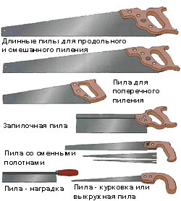
По направлению разрезания различают три основных вида пиления: поперечное, продольное и смешанное пиление.
У пил для поперечного пиления острые режущие кромки вершин зубьев поочередно надрезают волокна древесины и выносят отколовшиеся частички древесины в виде опилок.
У пил для продольного пиления выступающие вперед режущие кромки наклонных зубьев срезают волокна древесины и отрезанные частички скалываются вдоль волокон, образуя опилки.
На доске показаны формы зубьев и схемы перерезания волокон продольными и поперечными пилами.
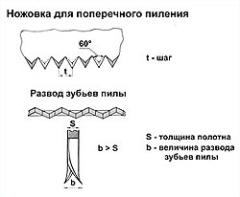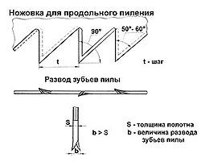
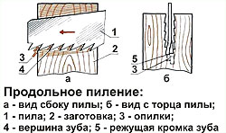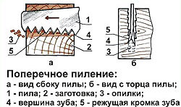
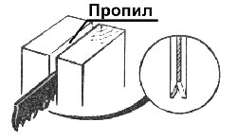
Полотно пилы, если не обработать соответствующим образом его режущие зубья, будет зажиматься боками пропила, или, как говорят, пилу будет заедать. В результате потребуется большая затрата сил на пиление, полотно пилы будет сильно нагреваться, качество распила ухудшится.
Чтобы избежать зажима полотна пилы в пропиле и таким образом облегчить работу, делают развод зубьев. Эта операция заключается в поочередном отгибании зубьев в разные стороны: четных зубьев в одну сторону, нечетных — в другую.
При пилении полотно пилы трется о стенки отделяемых частей древесины. И чтобы его не зажимало в пропиле, зубья пилы должны быть разведены (развод зубьев), т. е. поочередно отогнуты в разные стороны. Благодаря этому пропил становится немного шире и пиление облегчается. Ниже показан виды разводок для разведения зубьев.
Разводки бывают разных форм. На рисунке ниже слева(а) показаны основные виды разводок. На рисунке б и в - показаны правильно разведённые зубья для поперечного(б) и продольного пиления(в).
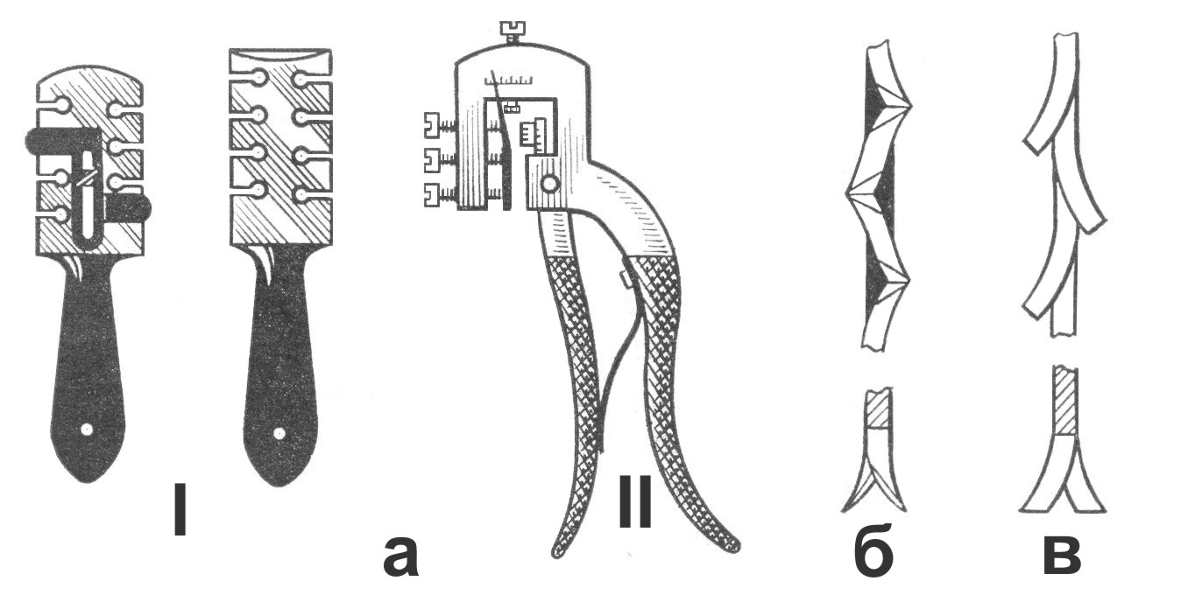
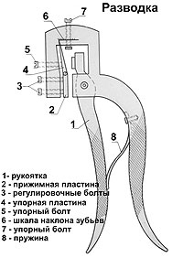
При разводе отгибается верхняя часть каждого зуба не более чем на половину его высоты. Отгиб зубьев на всю их высоту ведет к искривлению полотна, появлению в нем трещин, поломке зубьев.
Величина развода — 0,5 мм, во всяком случае не более чем на половину толщины полотна на каждую сторону. При большом разводе ухудшается чистота распила и увеличиваются потери древесины в опилки, кроме того, возрастают усилия, затрачиваемые на пиление. Применительно к продольным пилам это объясняется тем, что при очень большом разводе зубьев увеличивается нагрузка на их боковые грани, заточенные под прямым углом. При поперечном же пилении пилой с большим разводом увеличивается длина опилок и на их скол со дна пропила требуется больше усилий.
Величина развода всех зубьев должна быть одинаковой. При неодинаковом разводе менее отогнутые зубья не будут участвовать в пилении, а более отогнутые будут работать с перегрузкой и в результате быстрее выходить из строя.
Для развода зубьев полотно пилы зажимают в деревянные тиски близ линии оснований зубьев. Если полотно зажимают в металлические тиски, то его защищают деревянными брусочками, накладываемыми с обеих сторон полотна.
Зубья можно разводить отверткой или плоскогубцами, но лучше это делать специальной разводкой. Существуют разводки различных конструкций. Есть разводки с упором, обеспечивающие одинаковую величину развода всех зубьев. Развод зубьев делают до заточки.
Заточка ручных пил производится трехгранными напильниками с мелкой насечкой. При прямой заточке напильник держат перпендикулярно к полотну, а при косой — под углом 45—80°.
Нажим напильником должен быть равномерным и несильным. Сильный нажим заточку не ускоряет; работа только становится более тяжелой, при этом качество заточки снижается. При возвратном движении (к себе) напильник приподнимают.
Для заточки полотно зажимают в тисках на расстоянии 3—5 мм от линии оснований зубьев. При зажиме лучковой пилы для заточки лучок откидывают по направлению от себя.
У всякой пилы высота зубьев должна быть одинаковой, одинаковым должен быть и шаг по всему зубчатому венцу. Зубья пилы срабатываются неравномерно: одни больше, другие меньше, поэтому перед заточкой их выравнивают по высоте: пилу, как говорят, фугуют.
Инструмент для фугования пил представляет собой напильник, вставленный в деревянную колодку.
Полотно пилы на всем своем протяжении должно находиться в одной плоскости, т. е. не иметь перекосов. Это проверяется на глаз. Натяжение пилы должно быть довольно сильным. Правильно натянутое полотно с трудом поддается попытке вывести его пальцами из плоскости натяжения. Закрутка не должна выходить своим концом за распорку.
Качество пильного полотна столяр может определить сгибанием полотна, подвешиванием его за ушко, а также по звуку. Полотно, согнутое и зажатое в концах, должно образовать правильную окружность; у полотна, свободно подвешенного за ушко, не должно быть заметно перекосов.
Подвешенное полотно, если оно хорошего качества, издает при ударе по нему ногтем чистый, ровный звук. Дребезжащий звук указывает на низкое качество полотна.
Поверхность полотна должна быть гладкой, без трещин и раковин. На ней не должно быть ржавчины. Хранить пилу нужно в сухом месте.
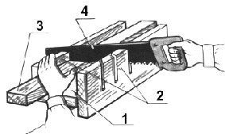
Для точной распиловки брусков и досок под углами 90°, 45°, 60° и другими применяют стусла. Стусло имеет желобчатую форму. Оно состоит из дна 1, двух боковин 2, между которыми зажимается распиливаемая заготовка 3. На боковинах выполнены пропилы под нужным углом. В эти пропилы вставляют полотно пилы 4 и производят распиловку под нужным углом.
Применение стусла исключает разметку детали, повышает точность распиловки, уменьшает затраты времени на разметку детали, повышая таким образом производительность труда. Особенно эффективно применение стусла при массовом изготовлении деталей.
Чтобы во время распиливания заготовок не травмироваться необходимо строго соблюдать технику безопасности:

ТЕХНИКА БЕЗОПАСНОСТИ ПРИ ПИЛЕНИИ
В процессе пиления с помощью столярных пил, ножовок и других ручных инструментов следует учитывать следующее:
1. Пользоваться можно только исправными, хорошо заточенными пилами, с правильно разведенными зубьями. Пилами затупленными пользоваться нельзя.
2. Необходимо прочно зажимать обрабатываемый материал при пилении. Пользоваться упорами, стуслом и другими способами.
3. Соблюдать правильную позицию и правильно держать инструмент; быть внимательным и аккуратным в работе.
4. Особо следует учесть, что наиболее опасным при пилении является момент, когда полотно пилы направляется по риске при помощи большого пальца или второго сустава; нельзя допускать рывков пилы, особенно вперед, при запиле.
5. Не разрешается левую руку держать близко к пропилу.
6. Класть пилу на верстак зубьями от себя.
7. Не сдувать опилки и не сметать их рукой. Пользоваться только щеткой.
Учащиеся записывают ТБ под диктовку учителя.
- Закрепление изученного материала (5 мин.).
Прежде, чем мы перейдем к самостоятельному выполнению задания по распиливанию заготовок при изготовлении различных изделий, давайте повторим то, что мы узнали нового сегодня на уроке (в форме фронтального опроса):
- что такое пиление древесины?
- какое пиление называют поперечным, какое – продольным?
- чем различаются пилы для поперечного и продольного пиления?
- для чего и как применяют сусло?
- какие меры безопасности следует соблюдать при пилении ручной пилой?
Ответы учащихся.
- Практическая работа (30 мин.).
Молодцы, вы хорошо усвоили учебный материал, и мы переходим к выполнению практической работы.
Вам предстоит распилить заготовку, предварительно сделав разметку. Посмотрите на чертеж на доске. Преподаватель объясняет алгоритм выполнения задания.
Откройте тетради, подпишите число, тему практической работы, цель, оборудование и инструменты, с которыми вы будете работать, выполните чертеж.
Перед началом выполнения задания есть ли у кого-нибудь вопросы? Если есть, отвечает преподаватель.
Далее – краткий инструктаж по последовательности выполнения работы.
Преподаватель доводит до сведения учащихся, что оценка за практическую работу ставится с учетом правильной организации труда, выполнения правил ТБ.
Последовательность выполнения работы:
1). Проверить наличие оборудования и инвентаря. Все должно исправным, чистым.
2). Сделать разметку на заготовке, проверить правильность.
3). Произвести пропил.
4). Убрать рабочее место.
5). Сдать учителю выполненную работу.
А теперь вы можете приступать к выполнению практической работы.
Во время практической работы учитель индивидуально работает с учащимися по формированию умений пиления, следит за выполнением правил ТБ.
- Рефлексия (5 мин.).
Спасибо, вы все поработали хорошо. Все выполнили задание. Далее, преподаватель предлагает закончить определенную фразу:
- Меня поразило… Что думал?
- Меня удивило… Что чувствовал?
- Я узнал… Что меня удивило?
- Своей работой я:
- доволен;
- не совсем доволен;
- я недоволен, потому что...
Оценивание практической работы учащихся (3 мин.).
Выставление оценок за урок, в том числе за устные ответы и письменные задания.
- Домашнее задание (2 мин.): Подготовить устный ответ по теме: Пиление столярной ножовкой. стр. 32-37.

Приложение 1

Карточка № 1
Напишите основные правила разметки.
Карточка № 2
Перечислите инструменты для разметки.
Карточка № 3
Напишите правила безопасности при разметке.
Карточка № 4
Почему карандаш при проведении линии разметки надо немного наклонить по направлению от линейки.
Карточка № 5
Как проводить линии разметки при выпиливании деталей прямоугольной формы.
Карточка № 6
Как разметить круг и квадрат.

